Гетерополитопные рецепторы с флуорофорными группами на основе бис(каликсареновых) молекулярных трубок
Малахова М.А., Горбунов А.Н.
Аспирант, 2 год обучения
Московский государственный университет имени М.В.Ломоносова,
химический факультет, Москва, Россия
mariia.malakhova@chemistry.msu.ru
Создание молекулярных переключателей является одной из важных задач, в решении которых широко используют инструменты супрамолекулярной химии. Удобной платформой для создания таких систем являются каликсарены, благодаря возможности их глубокой постсинтетической модификации.
Перспективными соединениями для создания подобных молекулярных переключателей являются недавно синтезированные в лаборатории МЦР молекулярные каликсареновые трубки, состоящие из двух каликс[4]аренов, закрепленных в стереоизомерной форме 1,3-альтернат, и связанных посредством фрагментов 1,4-замещенных 1,2,3-триазолов. Структура таких соединений геометрически наиболее близка к форме трубки, а наличие внутренней полости и двух триазольных рецепторных сайтов обеспечивает возможность переключения при перемещении катионов переходных металлов между сайтами связывания. Ключевая стадия синтеза – макроциклизация ацетиленовых и азидных производных в присутствии катионов меди(I), использование которой позволяет не только собирать две и более каликсареновые платформы, но и создавать рецепторный сайт, образованный двумя триазольными гетероциклами и двумя фенольными кольцами каликс[4]арена.
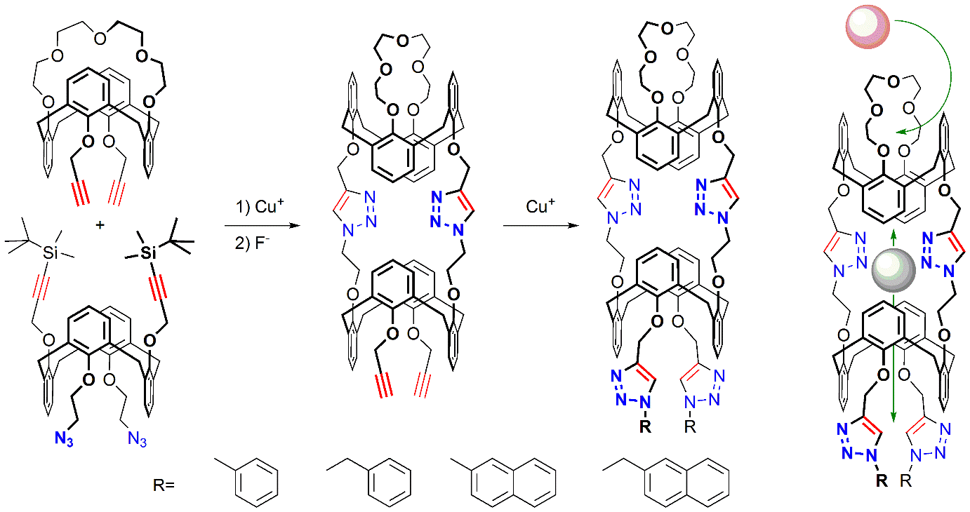
Рис. 1. Общая схема синтеза каликсареновых молекулярных трубок; возможный механизм переключения

В настоящей работе оптимизированы условия реакции CuAAC между азид- и ацетиленсодержащими каликсаренами и получена серия триазолсодержащих молекулярных трубок с краун–5–эфирным фрагментом и двумя триазольными сайтами связывания, один из которых содержит флуорофорные заместители. Для полученных (бис)каликсаренов было исследовано влияние ионов K⁺ на осцилляцию Ag⁺ между триазольными сайтами методами флуориметрического и ЯМР-титрования.
Исследование выполнено при поддержке Российского научного фонда, проект № 22-73-00052.

